姓名： 黄顺兴 | 专业：信息管理与信息系统 | 班级：20181171 | 学号： 2018117141
科目： Android应用开发 |  | 实验日期：2021.06.05
实验题目： 第四章 软件也要拼脸蛋，UI开发
【实验目的】
1.了解常用控件的使用方法（TextView、Button、EditText、ImageView、ProgressBar、AlertDialog）
2.了解3种基本布局（LinearLayout、RelativeLayout、FrameLayout）
3.学会创建自定义控件——强大滚动控件：RecyclerView（P 9）

【实验环境及方式】
PC
Android Studio
GitHub
SourceTree
【实验内容及实验结果】
一、常用控件的使用方法
Android 给提供了大量的 UI 控件，合理地使用这些控件可以非常轻松地编写出相当不错的界面，下面是几种常用的控件，创建UIWidgeTest项目，进行下面的实践。
1. TextView
修改activity_main.xml并运行
①使用layout_width和layout_height指定控件的宽度和高度，这两个属性有三种可选值：match_parent、wrap_content、固定值；使用android:gravity指定文字的对齐方式，可以用“|”同时指定多个值；
②通过android:textColor属性指定文字的颜色；
③通过android:textSize属性指定文字的大小，单位用sp；
最终代码和运行效果如下：
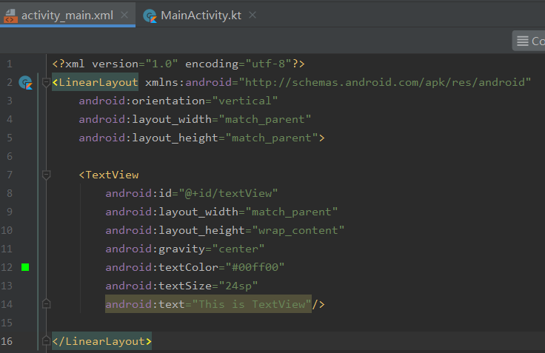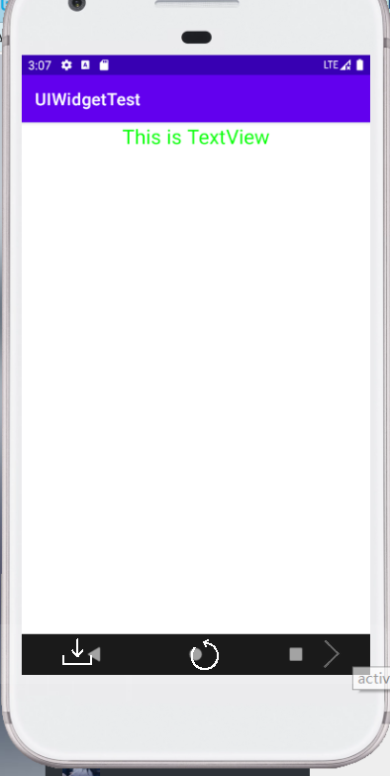

2. Button
Button 是程序用于和用户进行交互的一个重要控件，它可配置的属性和 TextView 是差不多的，在 activity_main.xml 中加入 Button，并在 MainActivity 中为 Button 的点击事件注册一个监听器。
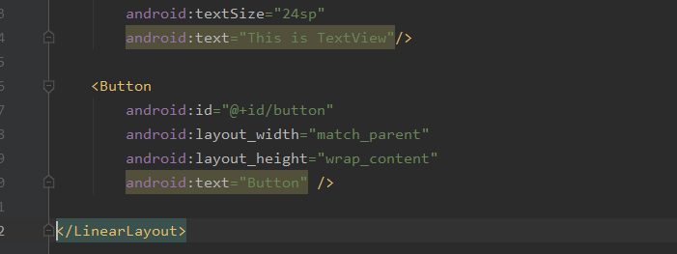
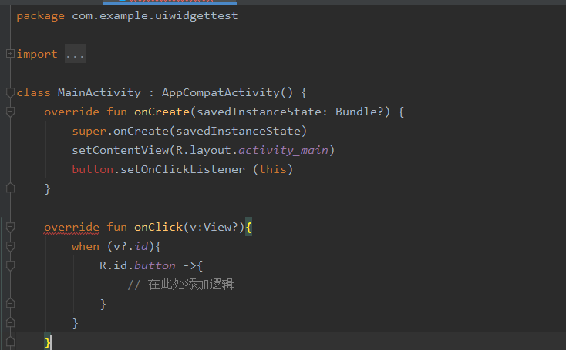
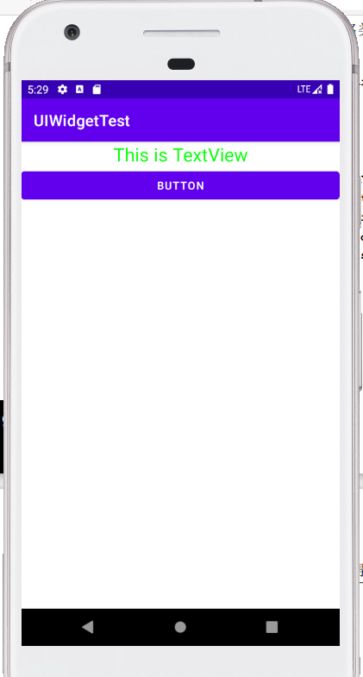

3. EditText
EditText是程序用于和用户进行交互的另一个重要控件，它允许用户在控件里输入和编辑内容，并可以在程序中对这些内容进行处理。
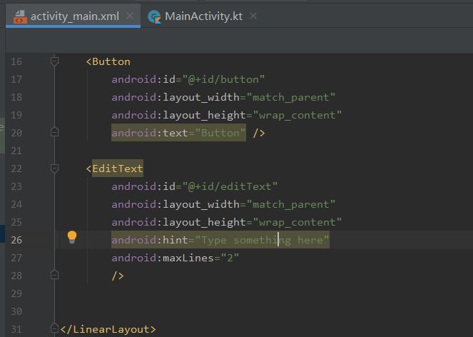
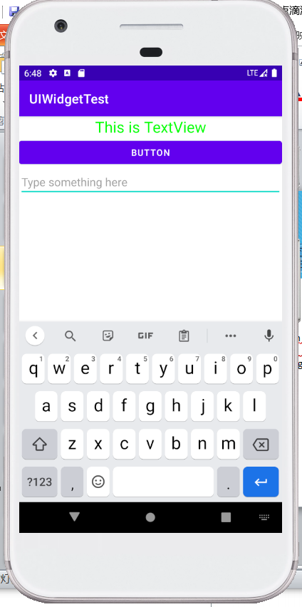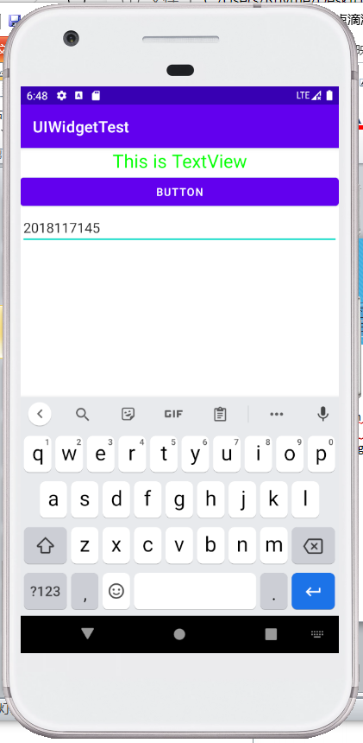

4. ImageView
ImageView是用于在界面上展示图片的一个控件，它可以让我们的程序界面变得更加丰富多彩。这里使用 android:src 属性给 ImageView 指定了一张图片，并且由于图片的宽和高都是未知的，所以将 ImageView 的宽和高都设定为 wrap_content，这样保证了不管图片的尺寸是多少都可以完整地展示出来。
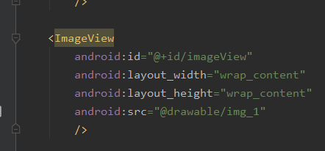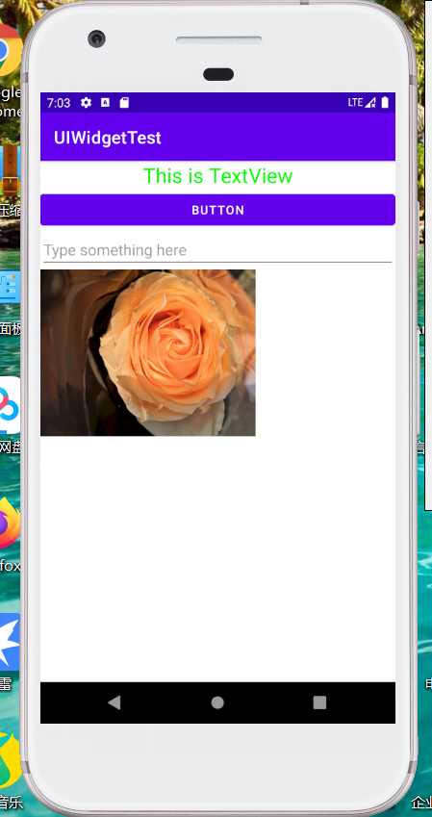

5. ProgressBar
ProgressBar用于在界面上显示一个进度条，表示程序正在加载一些数据。
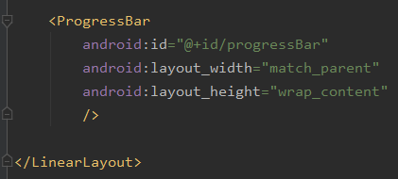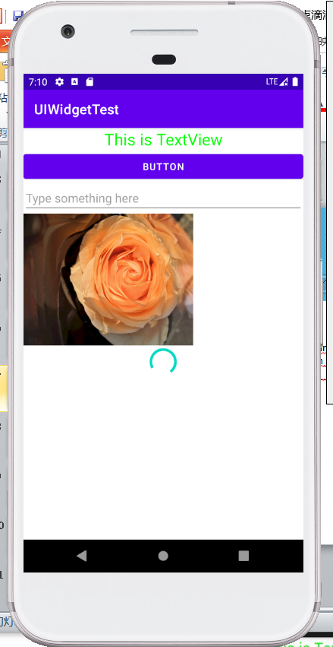

6. AlertDialog
AlertDialog可以在当前界面弹出一个对话框，这个对话框是置顶于所有界面元素之上的，能够屏蔽其他控件的交互能力，因此AlertDialog一般用于提示一些非常重要的内容或者警告信息。
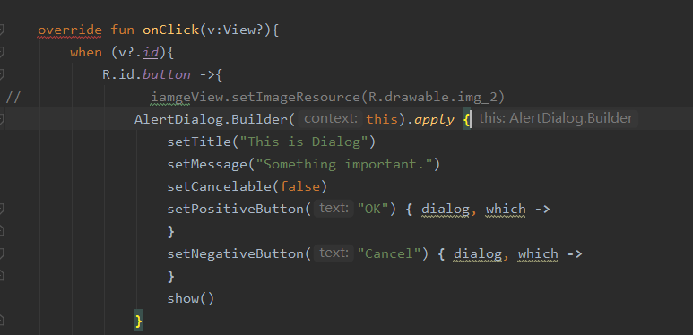

二、学习LinearLayout、RelativeLayout、FrameLayout 3种布局
布局是一种可用于放置很多控件的容器，它可以按照一定的规律调整内部控件的位置，从而编写出精美的界面。当然，布局的内部除了放置控件外，也可以放置布局，通过多层布局的嵌套，我们就能够完成一些比较复杂的界面实现，下图展示了它们之间的关系：
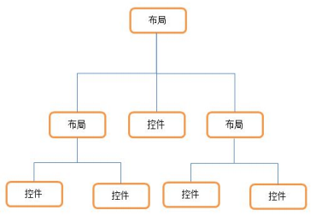
1. LinearLayout
LinearLayout 又称作线性布局，是一种非常常用的布局。正如它名字所描述的一样，这个布局会将它所包含的控件在线性方向上依次排列。
可以通过 android:orientation 属性指定排列方向是vertical，即垂直排列，如果指定的是 horizontal，控件就会在水平方向上排列了。还可以利用android:layout_gravity 是用于指定控件在布局中的对齐方式。
使用android:layout_weight这个属性 允许我们使用比例的方式来指定控件的大小，它在手机屏幕的适配性方面可以起到非常重要的作用，如下面一个文本编辑框和一个发送按钮的例子
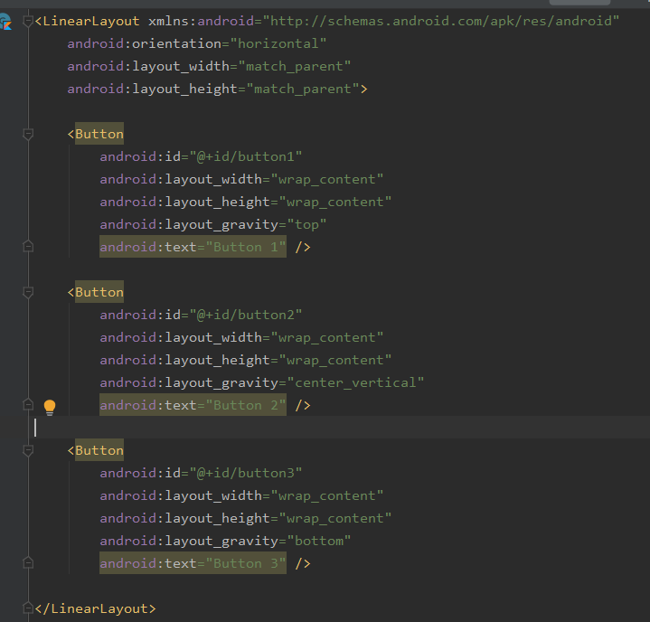
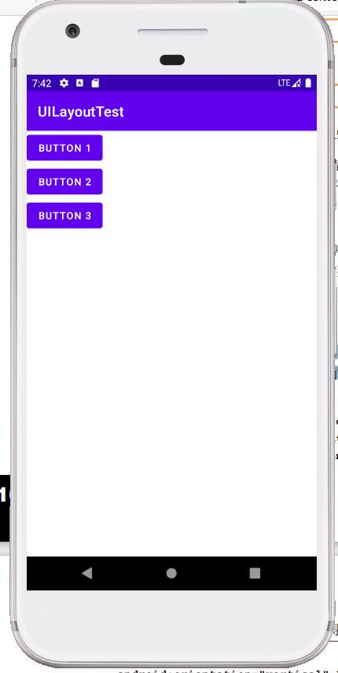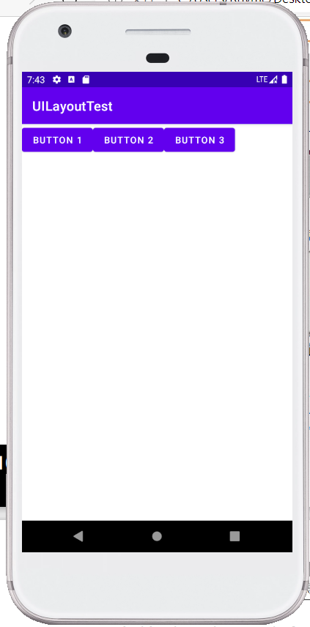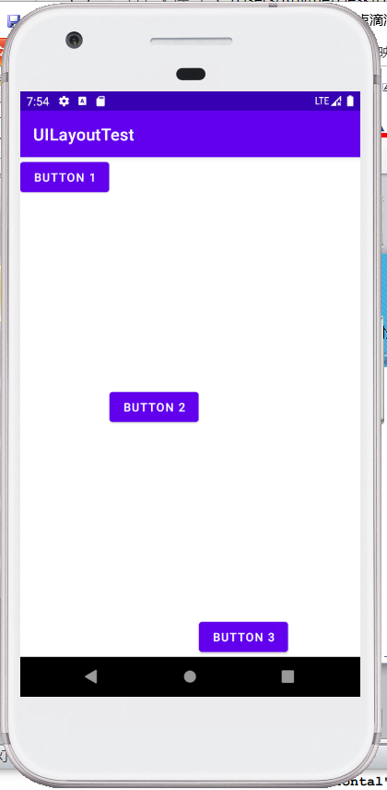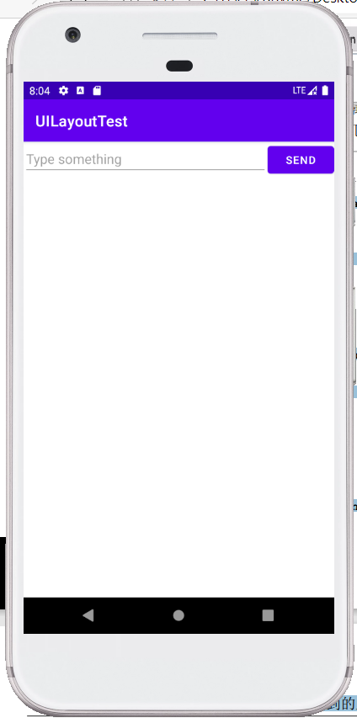

2. RelativeLayout
RelativeLayout 又称作相对布局，也是一种非常常用的布局，和 LinearLayout 的排列规则不同，RelativeLayout 显得更加随意一些，它可以通过相对定位的方式让控件出现在布局 的任何位置。除了相对于父布局定位之外，RelativeLayout还允许相对于控件进行定位。
①相对父布局进行定位： Button 1 和父布局的左上角对齐，Button 2 和父布局的右上角对齐，Button 3 居中显示，Button 4 和父 布局的左下角对齐，Button 5 和父布局的右下角对齐。
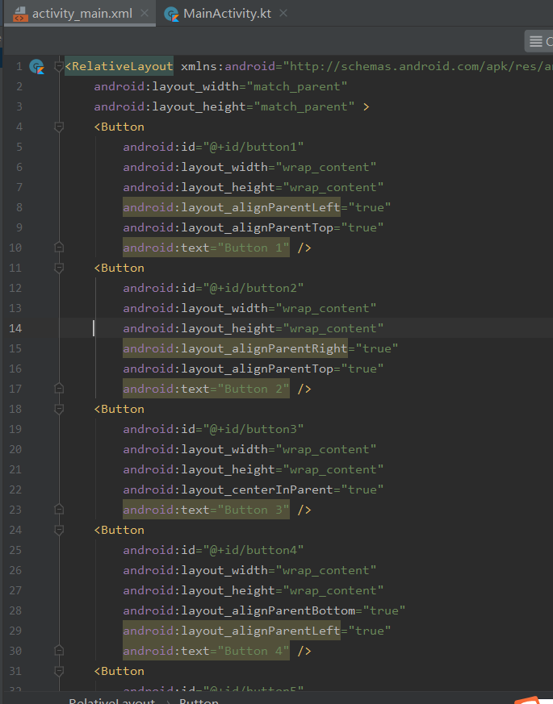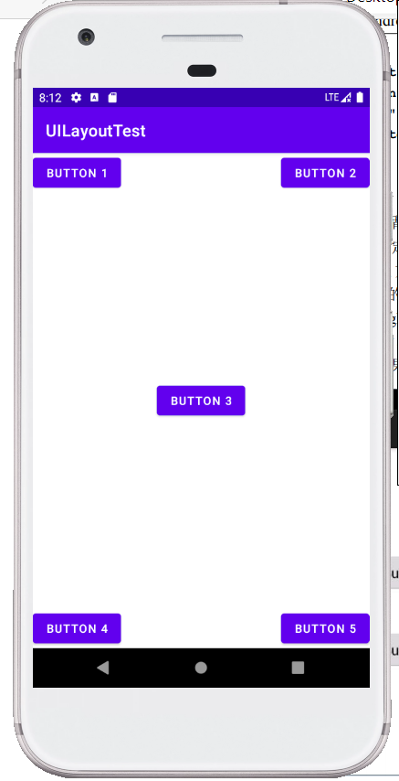
②相对于控件进行定位：
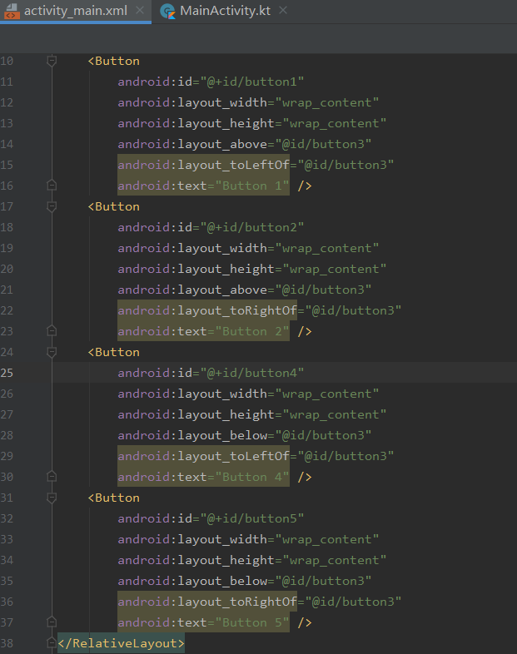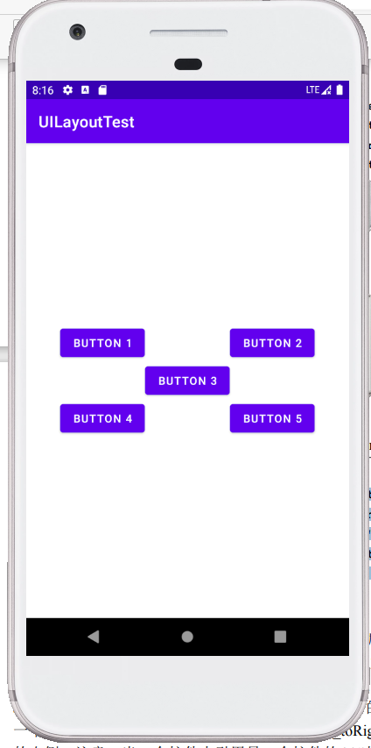

3. FrameLayout
这种布局相比于前面两种布局就简单太多了，因此它的应用场景也少了很多。这种布局没有任何的定位方式，所有的控件都会摆放在布局的左上角。除了默认效果之外，还可以使用layout_gravity属性来指定控件在布局中的对齐方式，这和LinearLayout中的用法是相似的。
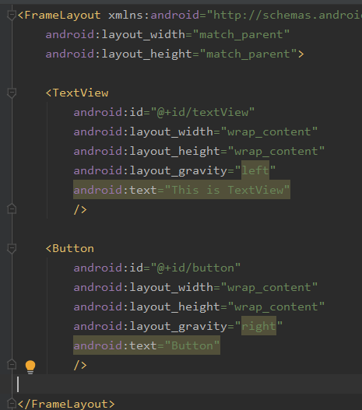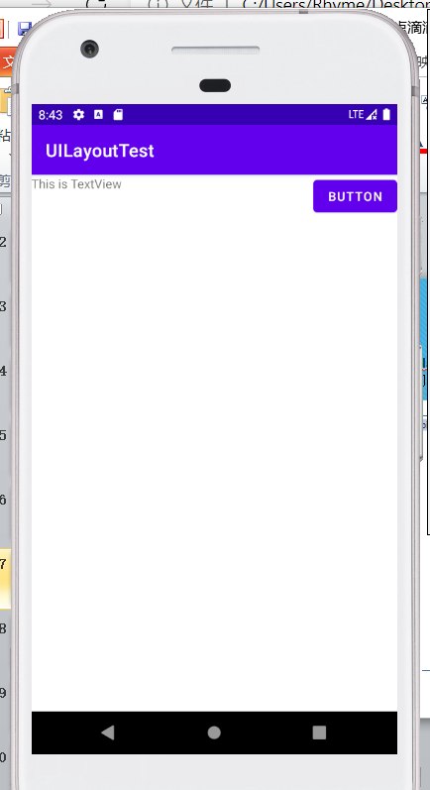

三、更强大的滚动控件——RecyclerView
1. RecyclerView的基本用法
①添加RecyclerView库的依赖
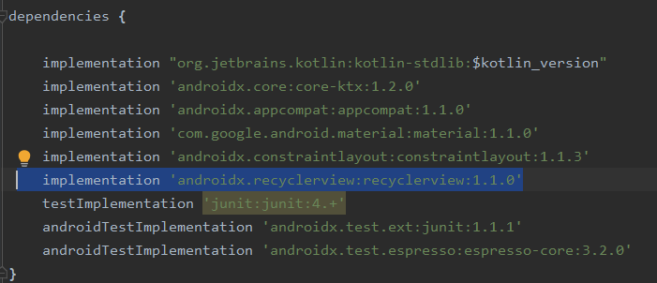
②在布局中加入RecyclerView控件也是非常简单的，先为RecyclerView指定一个id，然后将宽度和高度都设置为match_parent，这样RecyclerView就占满了整个布局的空间。修改activity_main.xml如下：
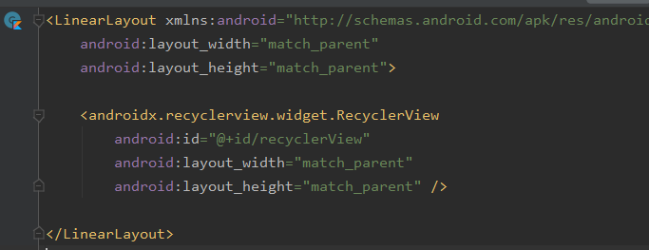
③定义一个实体类Fruit，作为RecyclerView适配器的适配类型；建fruit_item.xml。
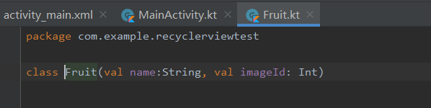
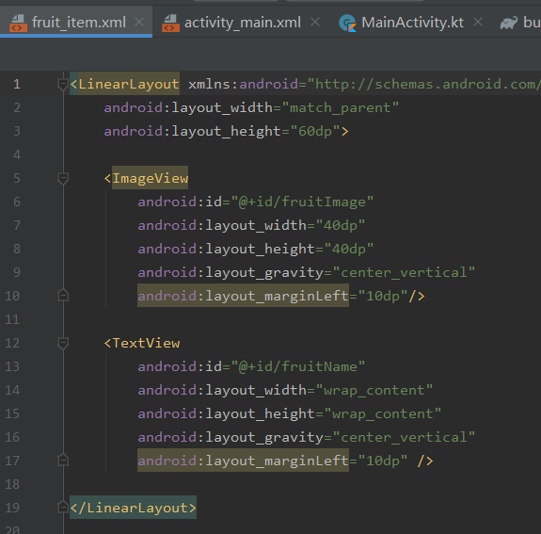

④接下来为RecyclerView准备一个适配器，新建FruitAdapter类，让这个适配器继承自RecyclerView.Adapter，并将泛型指定为FruitAdapter.ViewHolder。
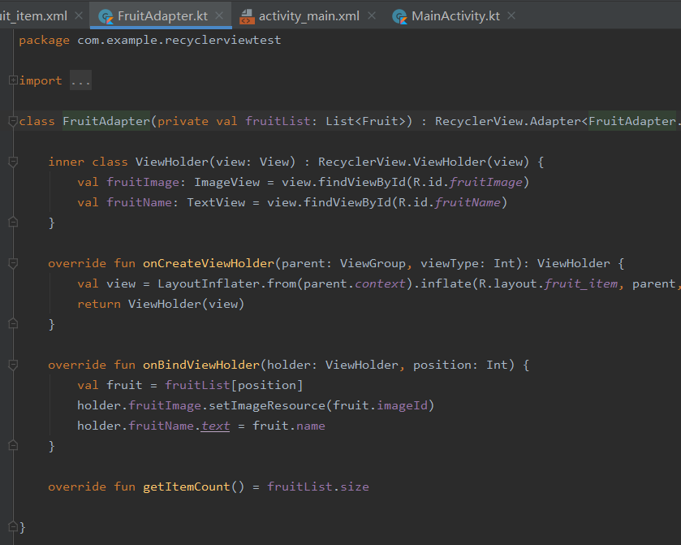

⑤适配器准备好了之后，修改MainActivity中的代码，开始使用RecyclerView。可以看到，这里添加了一个 initFruits()方法，用于初始化所有的水果数据。
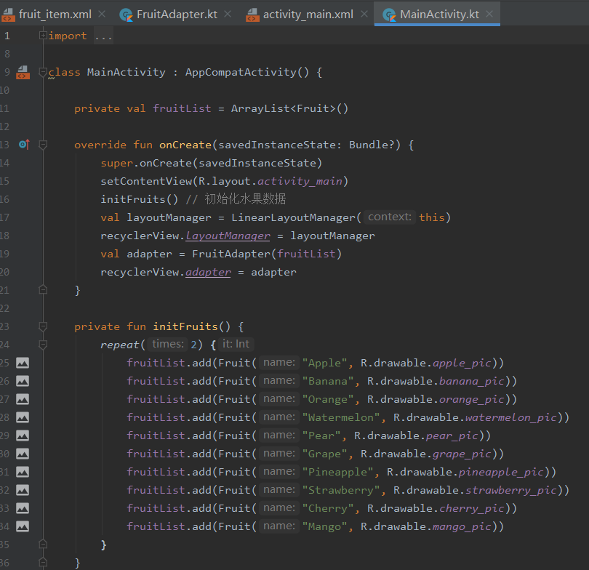

2. 实现横向滚动和瀑布流布局
（1）横向滚动
①修改fruit_item.xml方法，把里面的元素改成垂直排列。
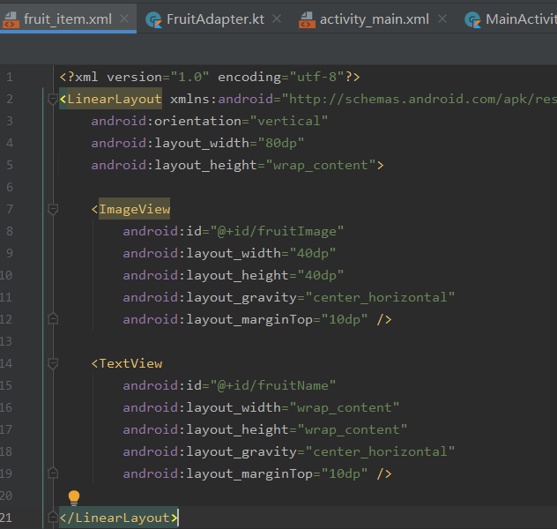

②修改MainActivity，调用LinearLayoutManager的setOrientation()方法设置布局的排列方向，这样，就可以横向滚动了。
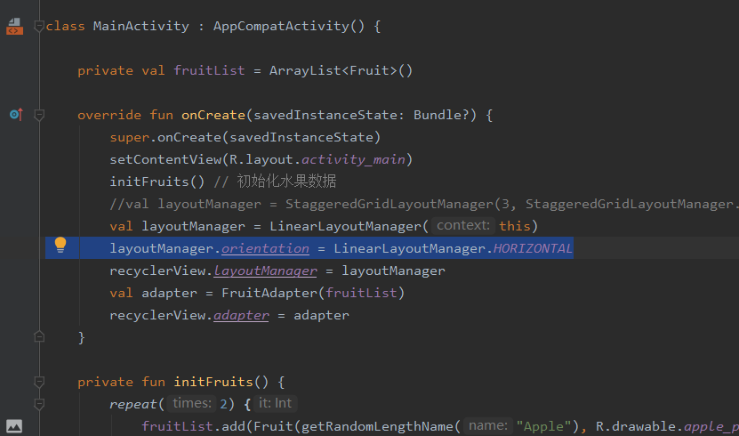

（2）瀑布布局
①首先修改fruit_iten.xml方法：宽度改成match_parent，并用layout_margin让子项间留一点距离保持美观，设置TextView为居左对齐。
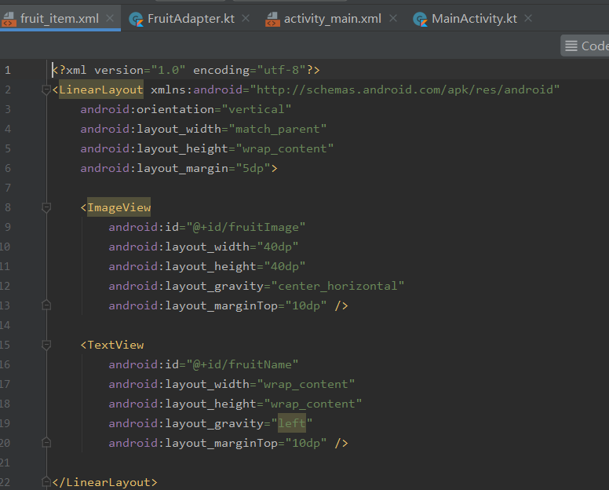

②修改MainActivity：创建StaggeredGridLayoutManager实例，实现纵向的三列排列瀑布布局效果。
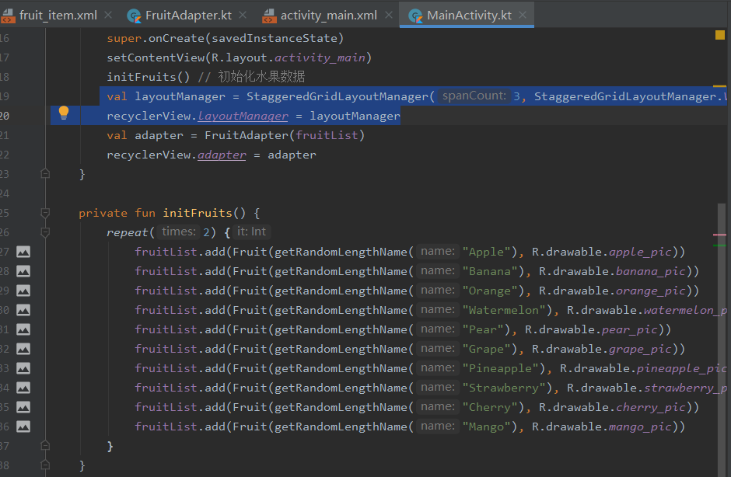
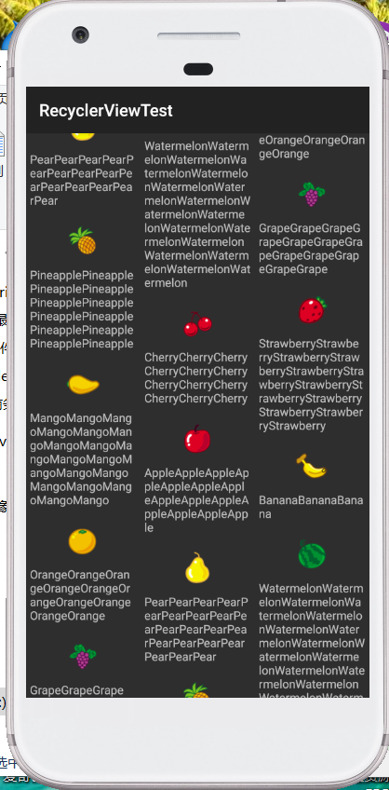

（3）RecycleView的点击事件
①修改FruitAdapter，分别为外层布局ItemView和ImageView都注册了点击事件，在两个点击事件中先获取了用户点击的position，然后通过position拿到相应Fruit实例，再使用Toast分别弹出两种不同的内容以示区别。
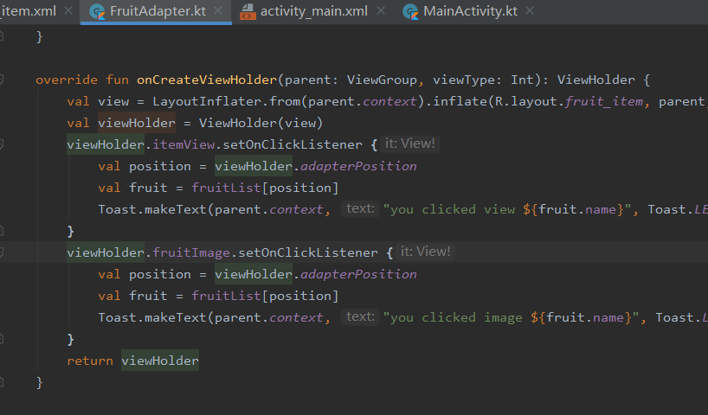

②点击文字部分和点击图片会展示不同的内容
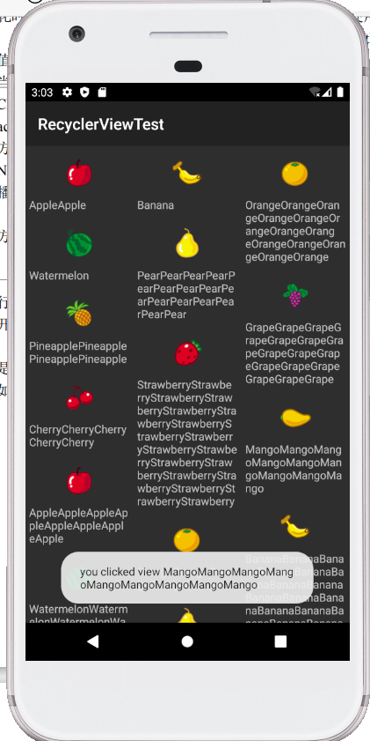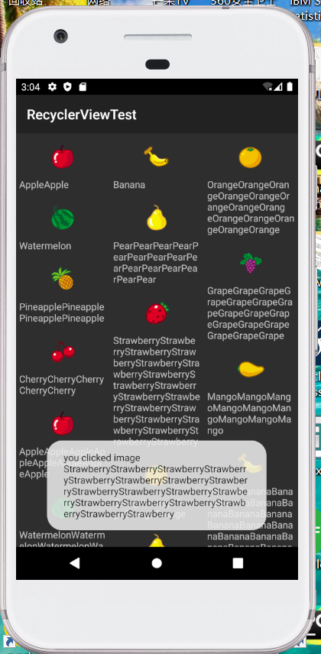

【实验中的收获、体会、建议】
本次实验学习了有关软件界面的UI开发。首先学习了六种控件TextView、Button、EditText、ImageView、ProgressBar、AlertDialog，然后学习3种布局LinearLayout、RelativeLayout、FrameLayout的布局方式和互相之间的区别，最后创建一个自定义控件RecycleView，实现横向滚动和瀑布流布局。最后实现横向滚动和瀑布流布局时。很好
【教师评语和成绩】

成绩： 指导教师： 日期：

